3. Yêu cầu Bằng chứng (Proof of Work) Bạn phải nộp lại 2 bằng chứng sau:
A. Code đã hoàn thiện:
1. Dán (paste) code của khối trong tệp list.blade.php (chứng minh bạn đã thêm @csrf).
<!-- TODO 3: Form với @csrf directive để chống CSRF -->
<form action="{{ route('sinhvien.store') }}" method="POST">
@csrf
Tên sinh viên: <input type="text" name="ten_sinh_vien" required>
Email: <input type="email" name="email" required>
<button type="submit">Thêm</button>
</form>

2. Dán (paste) code của khối @foreach trong tệp list.blade.php (chứng minh bạn dùng {{ }}).
<tbody>
{{-- TODO 4: Sử dụng double curly braces để chống XSS, không dùng curly braces với dấu chấm than --}}
@foreach($danhSachSV as $sv)
<tr>
<td>{{ $sv->id }}</td>
<td>{{ $sv->ten_sinh_vien }}</td>
<td>{{ $sv->email }}</td>
</tr>
@endforeach
</tbody>

B. Ảnh chụp màn hình Kết quả (BẮT BUỘC 2 ẢNH):
1. Ảnh 1 (Bằng chứng Chống CSRF): Tải trang /sinhvien, nhấn chuột phải $\rightarrow$ View Page Source (Xem nguồn trang). Chụp ảnh màn hình mã nguồn HTML, khoanh tròn vào thẻ mà @csrf đã tự động tạo ra.
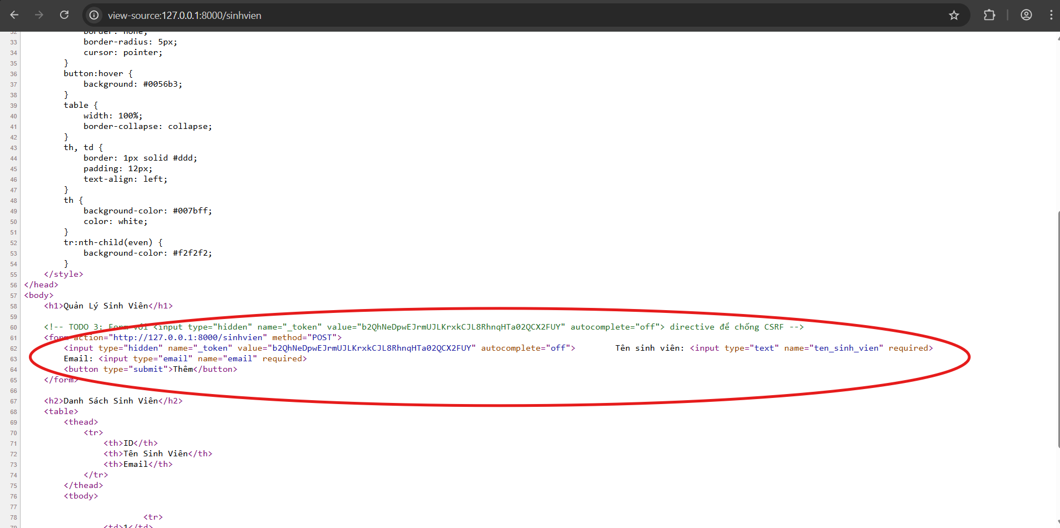

2. Ảnh 2 (Bằng chứng Chống XSS): Chụp ảnh màn hình trang /sinhvien sau khi bạn đã thêm sinh viên ở (TODO 6 & 7). Ảnh phải cho thấy dòng chữ được in ra dưới dạng text trên bảng, chứ KHÔNG CÓ popup "alert" nào hiện lên
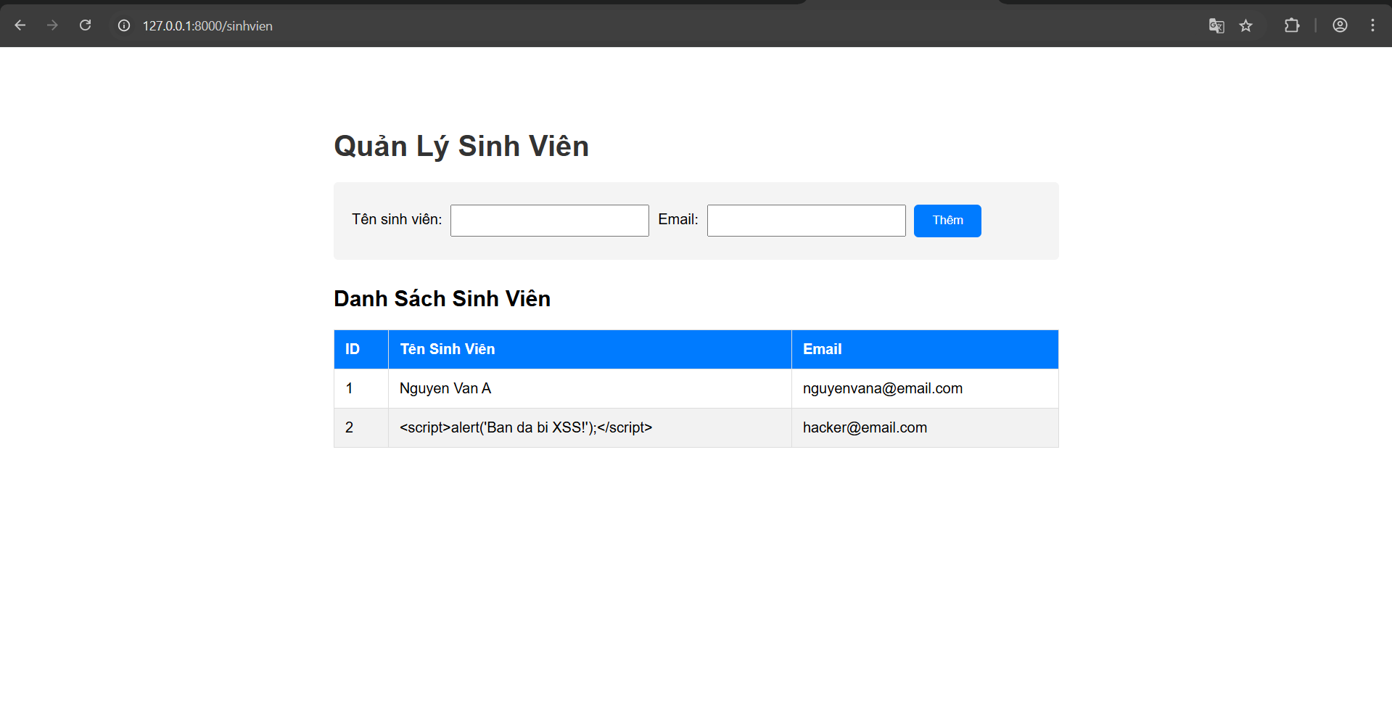
4. Câu hỏi Phản biện (Bắt buộc)
- CSRF token được lưu ở đâu? (Client hay Server?)
- Tại sao mỗi lần load trang, CSRF token lại khác nhau

